2021臺灣年味在臺北
迪化年貨大街公益攤位申請須知
- 目的
歲末年終，「2021臺灣年味在臺北」舉辦眾多議題活動，以滿足民眾年節採買的需求，而在行銷臺北市代表性的年貨大街之外，更發揮人溺己溺的精神，提供免收費的公益攤位讓社福及慈善相關團體進行擺攤活動，以提升團體知名度及籌措團體經費。
- 活動時程
110年1月28日至110年2月10日，每日12時至24時止。
- 範圍
以主辦單位臺北市商業處規劃大稻埕公園外側歸綏街停車格之公益攤位為主(如附圖)。
- 申請條件及方式
- 申請對象：以領有臺北市政府核發之人民團體立案證書且從事與社會福利或慈善相關團體或庇護工場者為限；另為配合本府政策，攤位現場應提供電子票證(如悠遊卡)或電子支付(如悠遊付)等無現金支付工具供消費者使用。
- 申請方式：
  - 申請時間：自即日起至110年1月4日中午12時止。
  - 申請方式：一律採電子郵件或傳真方式申請，請將攤位登記表暨同意書、立案證書影本及無現金支付工具導入證明等資料一併回傳，並請於早上十點至下午六點半來電確認是否完成email及傳真。
  - 聯絡資訊：聯絡人：曾令鈞先生；電話：02-2958-0011分機263，email：j93039123@oad.com.tw；傳真：02-2958-6658。
- 公益使用攤位共計3攤(每攤大小為3公尺x 3公尺)，攤位使用權及位置由主辦單位以抽籤方式決定，暫定於110年1月6日於臺北市商業處商業輔導科(臺北市市政大樓東北區3樓)會議桌辦理。主辦單位並得增列候補名額數名，其候補順序以抽籤方式決定。
最終結果將於110年1月11日公告於臺北市商業處網站(https://www.tcooc.gov.taipei/)。
- 取得資格單位應於110年1月15日下午5時前至純粹創意整合行銷有限公司繳驗立案證書正本或相關證明文件，始得領取公益攤位證。未於期限內完成攤位證領取手續者，喪失攤位優先使用權，並由候補名額依序遞補。
- 申請單位應配合事項：
- 申請單位應遵守下列規定:
- 因應疫情期間，禁止提供試吃試飲，並應自行設置小型垃圾桶以維護街道清潔。
- 配合本府政策，攤位現場應提供電子票證(如悠遊卡)或電子支付(如悠遊付)等無現金支付工具供消費者使用。
- 不得有妨害衛生、公共秩序及安寧之行為。
- 不得損壞公有設施或其他固定設備。
- 不得販售來路不明之商品，所販售商品應符合食品衛生、商品標示、美豬來源標示等相關法令規定。
- 不得擅自於主辦單位所規劃範圍外營業，攤位設置應依主辦單位劃設之整齊線陳列佈置。
- 應隨時保持攤架及攤位周圍環境整潔及使用本市專用垃圾袋，並配合本府環境保護局每日定時定點清運垃圾。
- 應保持人行通路淨空，自備消防滅火器，臨時鋪設之電線應以防潮、防絆進行防護，不得使用逾期消防滅火器及瓦斯桶，並應符合消防相關法規。
- 攤位使用擴音器應依行政院環保署「噪音管制標準」所訂規定辦理。
- 配合本府政策禁止使用一次性及美耐皿餐具。
- 活動全程需配合衛生部疾病防治署頒布之法令規定，於難以保持社交距離(室外人與人相距一百五十公分)時應配戴醫療用口罩。
- 如有未盡事宜者，以本府規定或補充規定為準，倘有違反相關規定，經勸導不聽者，主辦單位得撤銷攤位使用權，並取消後續年度申請資格。
- 申請單位不需負擔攤位費用，惟應自行負擔其攤位電力配置及使用電力之衍生費用。

- 公益攤位配置圖:
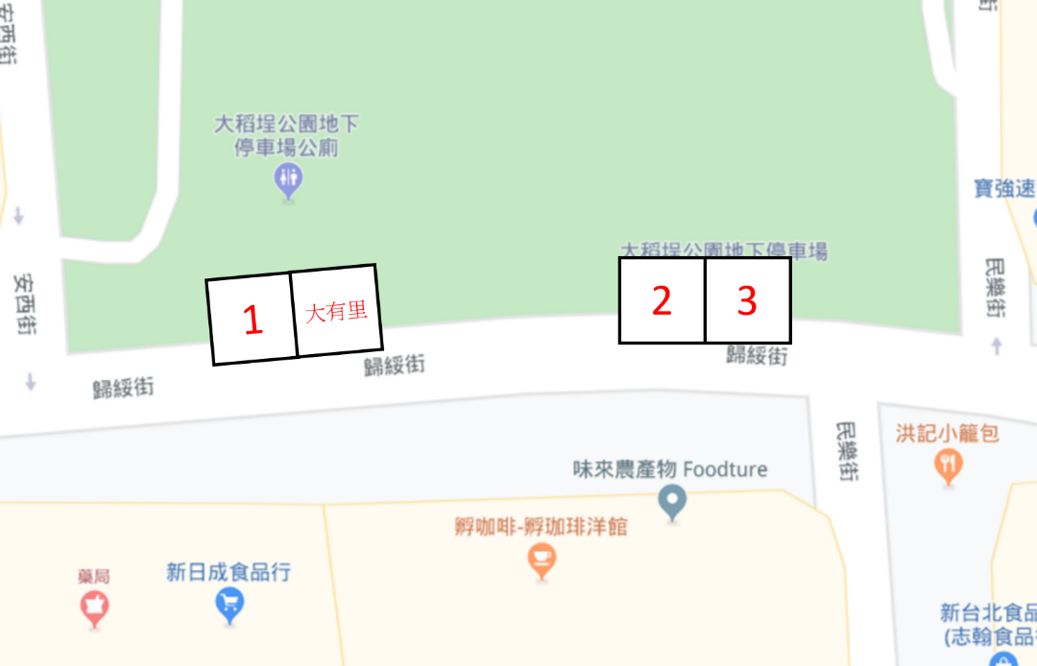
「2021臺灣年味在臺北」公益攤位登記表暨同意書
登記表
團體名稱 |  |  | 人民團體登記字號或相關證明文件
所在地 | 區 路街 段 巷 弄 號 樓
負責人姓名 |  | 身分證字號
聯絡資料 | 聯 絡 人：  日間電話： 行動電話：  夜間電話：
攤位經營
項目
提供無現金  支付工具種類 | □信用卡 □悠遊卡 □電子及第三方支付 □其他_____
備註 | 1.各欄位請據實詳細填寫。  2.請詳閱「2021臺灣年味在臺北」公益攤位申請須知，並於同意書欄中簽名，始受理申請。  3.登記表暨同意書繳交期限為110年1月4日中午12時止。  4.請連同立案證書及無現金支付導入證明等相關證明文件一併傳真。
同意書
本人已充分閱讀「2021臺灣年味在臺北」公益攤位申請須知，並同意遵守相關規範，如有違反，將依臺北市政府規定，繳回攤位使用權，並負相關法律責任。
立同意書人：
團體名稱 ： （蓋章）
負責人： （簽章）
中華民國 年 月 日

「2021臺灣年味在臺北」公益攤位登記表回條
團體名稱：
人民團體登記字號：
負 責 人：
備註：請攜帶本回條領取攤位證，並請提供人民團體立案證書正本或相關證明文件供主辦單位審驗。

